CATIA 转超图GIS模型转换插件产品介绍
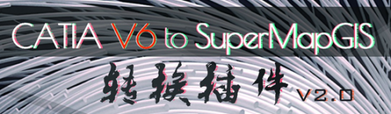
1.1产品概述及价值
使用CATIA工具建立BIM（Building Information Modeling）模型要能在超图GIS
（Geographic Information System）平台上使用，必须将模型转换为超图GIS平台能识别的格式，但如果手动转换模型将耗费大量人力，目前CATIA BIM与超图GIS集成并没有直接有效的解决方法，通常是通过中间格式进行数据对接，几何与属性需分步进行，不但费时费力，还易丢失产品数据。为此，成都软易达同时作为超图和法国达索的合作伙伴,历经数月,开发了CATIA V6版本模型与超图GIS模型的转化插件2.0版, 可一键将CATIA BIM模式转换为超图GIS平台能识别的数据格式，实现BIM与GIS的数据无缝对接，几何及属性同步，减少数据量，浏览更为流畅，保证了稳定、完整和有效的文件转换。
注：CATIA系列产品在八大领域里提供3D设计和模拟解决方案；汽车、航空航天、船舶制造、厂房设计（主要是钢构厂房）、建筑、电力与电子、消费品和通用机械制造。
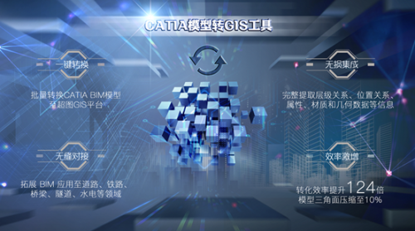
1.2产品简介
实现城市智慧式管理和运行离不开BIM和GIS技术的集成应用。但受限于两个领域完全不同的数据格式的制约，BIM和GIS的有效融合并不理想。CATIA BIM 模型转换工具打破了CATIA BIM平台与超图GIS平台数据格式的壁垒，可一键转换CATIA BIM模型文件为超图GIS 数据集文件，同步导出几何及属性信息，为三维GIS提供基础空间数据，助力BIM和GIS有效融合。
1.3产品使用范围
适用于城市规划、城市交通分析、室内导航、资产管理、市政管网管理、数字防灾、应急救援、建筑改造等诸多广泛应用“BIM+GIS”融合成果的领域。
1.4产品功能：
1 CATIA数据提取： 运用CATIA/CAA 二次开发技术提取CATIA BIM模型内部的信息数据。
2 模型轻量化：数据提取过程中摒弃CATIA过程文件、隐藏特征、约束信息等非必要信息，且做了部分轻量化工作，大幅减少了三角面片数，最终GIS模型三角面片数少于BIM模型10%，提升了GIS中浏览体验。
3 GIS数据模型重构：解析从CATIA BIM模型中提取到的数据，运行超图GIS组件进行模型重构，无损还原BIM模型，集成属性信息。

